一、python新手入门实验课

## 快捷操作

按上下键可以快速选择前面输过的命令

cd ..回到上级目录（向上）

cd – 回到上一次所在的目录（后退）

cd ~回到当前用户的主目录（回到桌面）

cd /进入根目录，是一切目录的父目录

## 查看目录结构：tree

使用tree命令，可列出一个文件夹下的所有子文件夹和文件

遍历所有目录和文件：①进入根目录cd /②再输入tree③按ctrl+c可停止

下图是Linux操作系统目录结构的简介

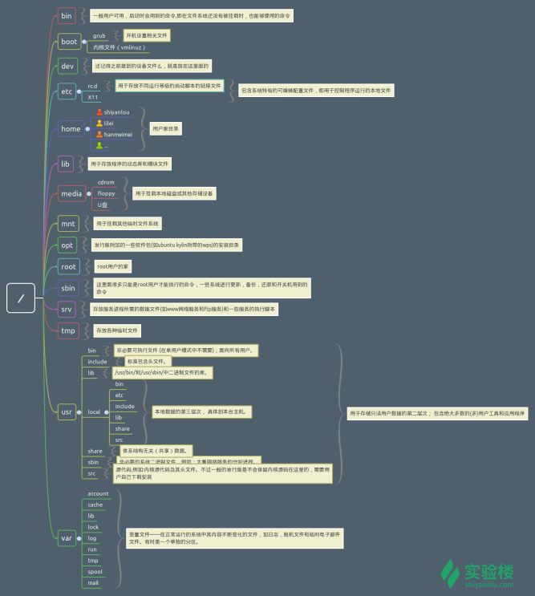

## 绝对路径和相对路径

使用pwd命令可获取当前目录的绝对路径（以根目录/为起点的完整路径）

TIPS：如果忘记了目录名、文件名或命令，可使用Tab键自动补全，可避免输入错误；连续按两次Tab键可显示全部候选结果

## 新建目录

mkdir 新目录名字

mkdir –p一次性创建多级目录

## 查看文件内容

cat文件名 显示文件中的内容

cat –n 文件名 带行号的显示内容

## 编辑文件

文本编辑器：

gedit：Linux自带

Sublime：ctrl+n新建文件

Vim编辑器:有一定基础

## 帮助命令

man命令，是manual pages缩写，如输入man cat可获取cat命令的详细帮助文件，进入到man后，按q可退出man

有些命令可使用—help选项查看帮助文档

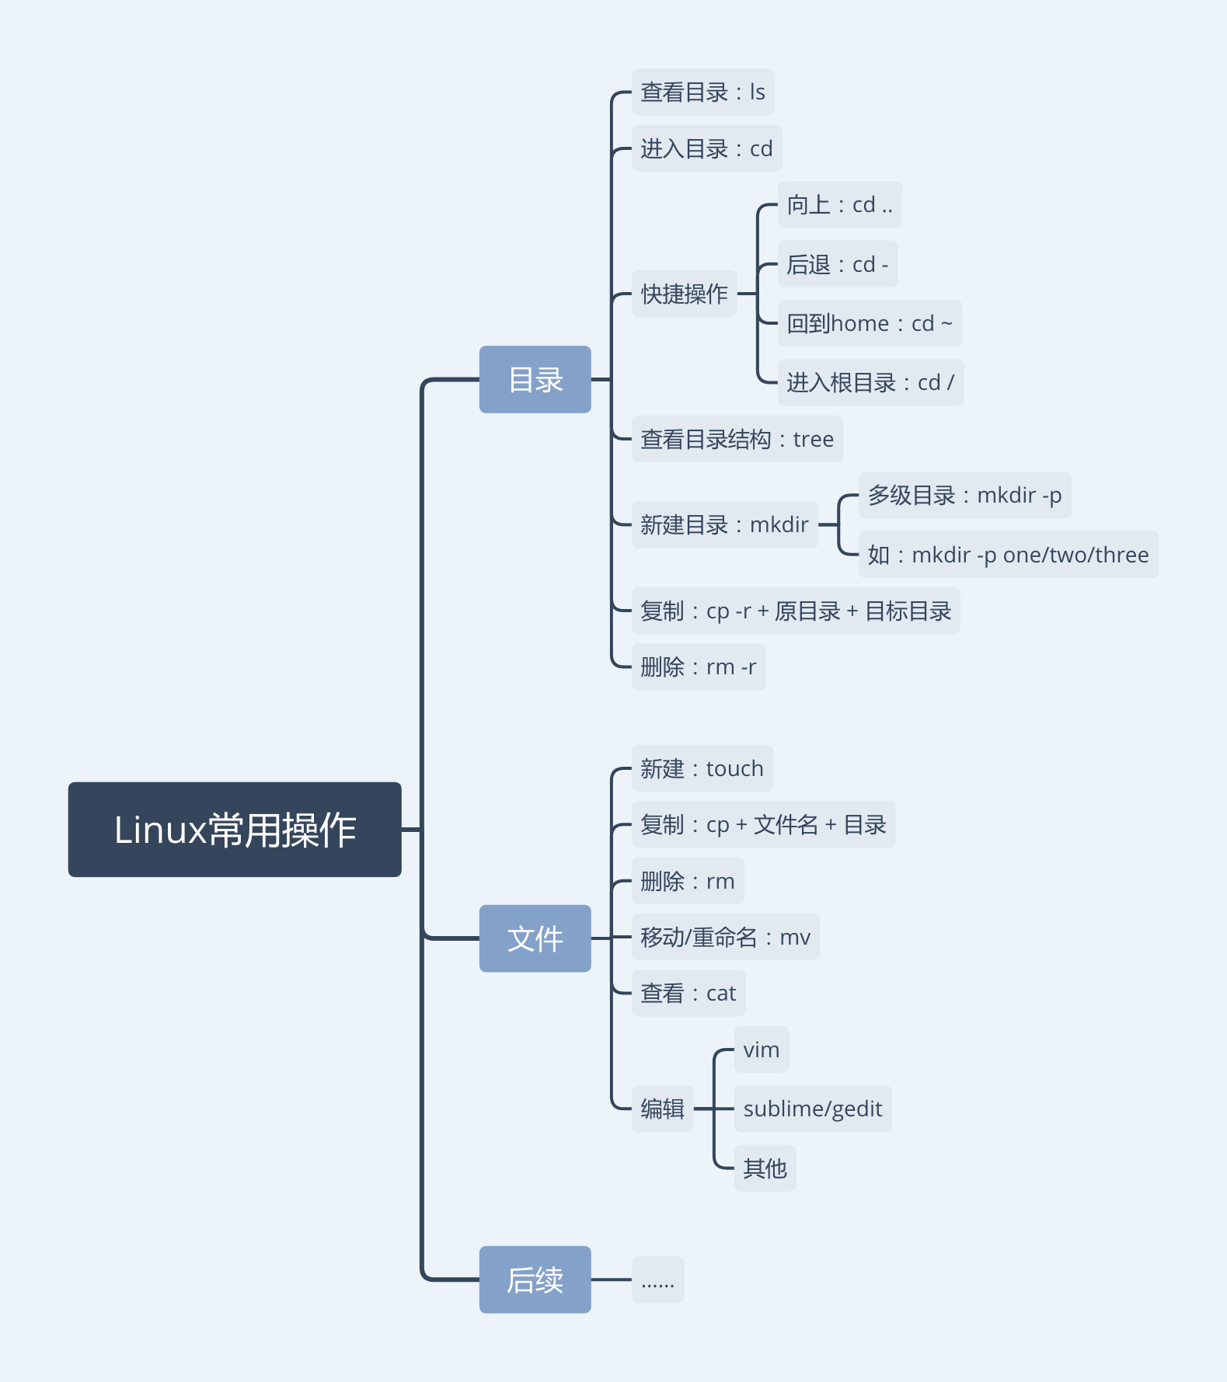

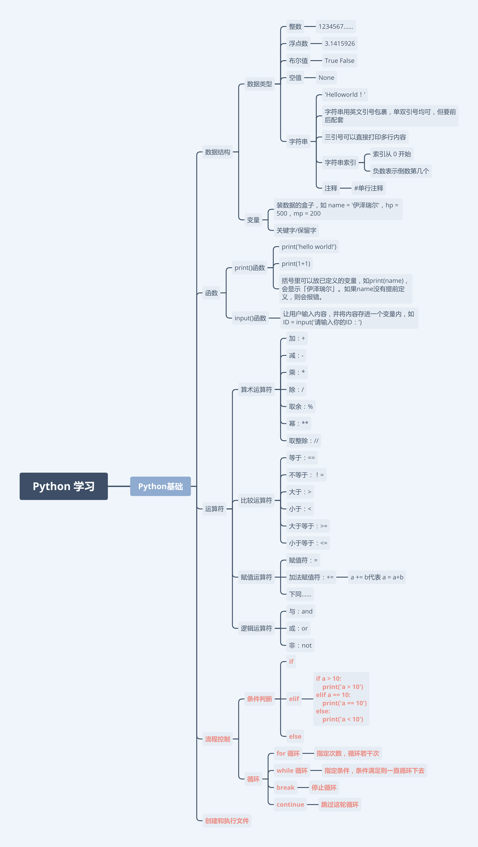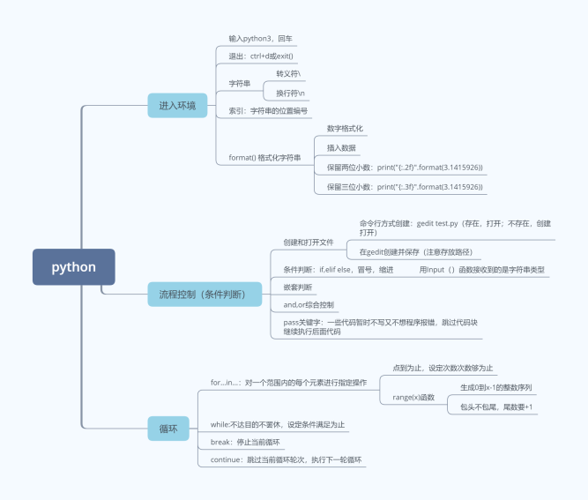

## 逢7过的挑战

7的倍数：a % 7 == 0

个位7：a % 10 == 7

十位7：a // 10 ==7

## Git和GitHub

